Консультация
Включите мне мультики…
Какой ребенок откажется посмотреть любимый мультфильм, а еще лучше два или три? И почему только некоторые родители не торопятся включать телевизор по первой просьбе малыша… Скорее всего, они ищут ответ на несколько вопросов: какой фильм выбрать, надолго ли включить телевизор и нужно ли делать это вообще?

От 1 до 2 лет
Поскольку именно в этом возрасте стоит начать заботиться о развитии ребенка, старайтесь покупать ему больше книг, игр или специальных игрушек. Если же ребенок хочет посмотреть телевизор, предложите ему кукольные мультфильмы или сказки К.И.Чуковского: «Муха-цокотуха», «Краденое солнце». Не оставляйте ребенка одного – ваша задача объяснить малышу, что происходит, как зовут главных героев, в чем смысл происходящего. Помните, что в этом возрасте дети редко смотрят мультфильмы целиком, кроме того, они хорошо запоминают стихи и песенки, но сюжет воспринимают отрывками.

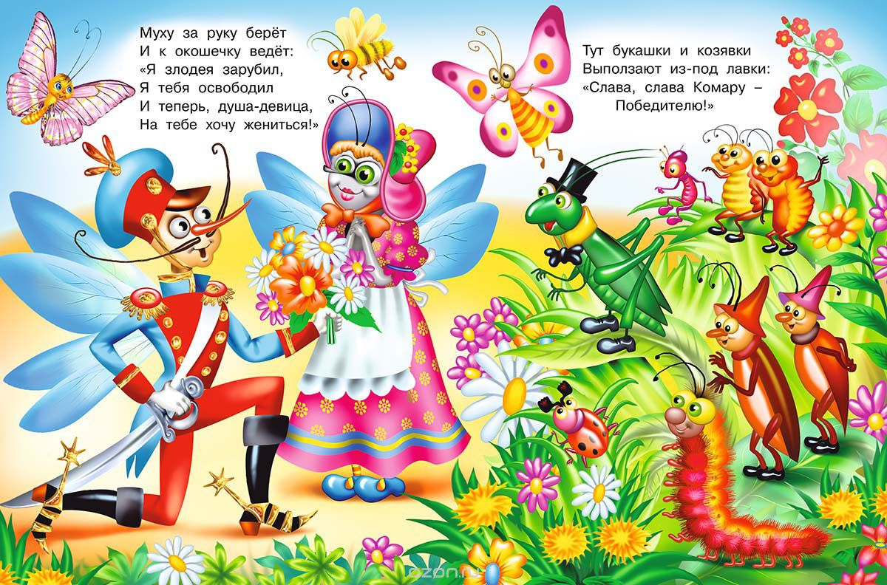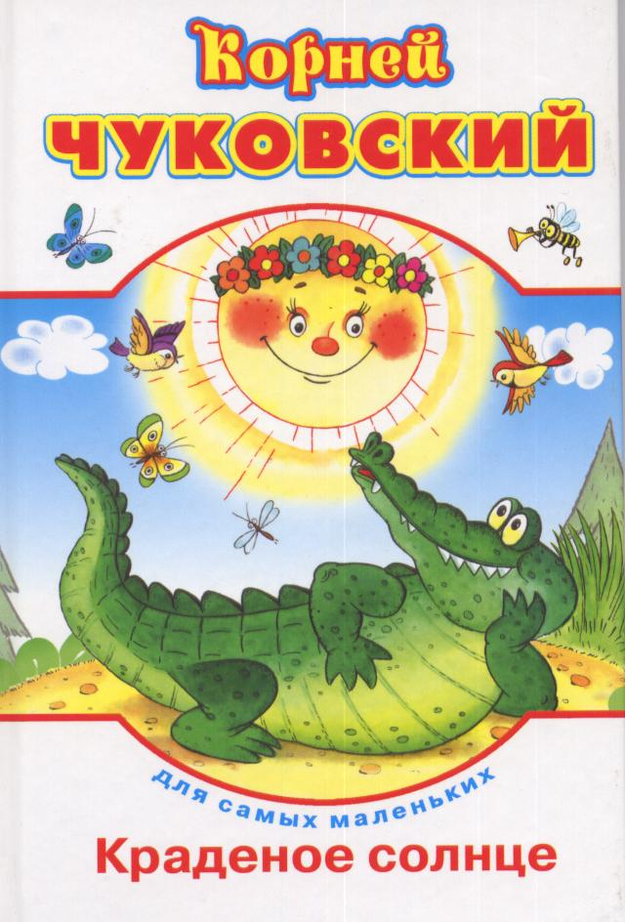

От 2 до 3 лет
У ребенка увеличивается словарный запас, он способен ненадолго концентрировать внимание на интересных предметах, у него начинается развиваться наглядно-образное мышление. Включите просмотр мультфильма или одной части многосерийной истории в режим дня, только не забудьте: перед телевизором больше 20 минут сидеть не рекомендуется. Познакомьте ребенка с удавом и мартышкой из «38 попугаев», Вини -Пухом, доктором Айболитом.

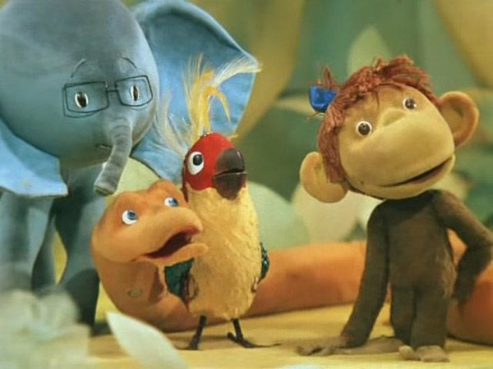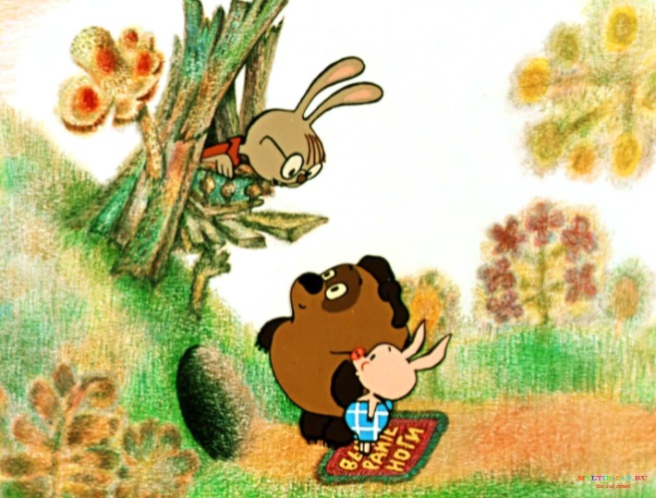

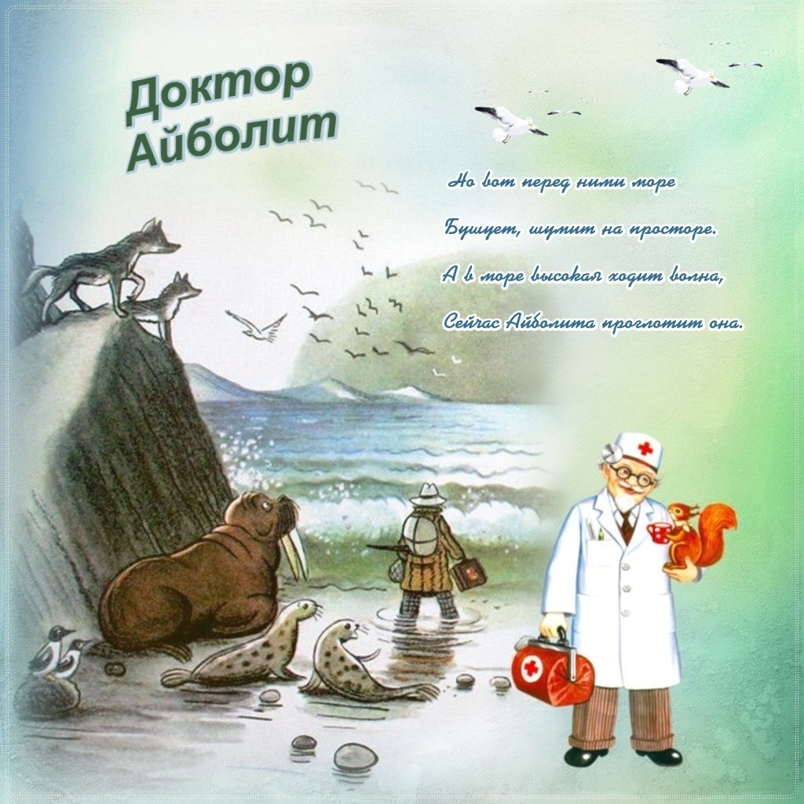
От 3 до 4 лет
Будьте готовы к тому, что в этом возрасте у малыша появляется любимые мультфильмы, которые он будет готов смотреть бесконечно. Ваша задача – ограничить просмотр до 30-40 минут. Что касается выбора материала, помните о том, что трехлетних детей больше интересуют мультфильмы с продолжением: «Приключение кота Леопольда», «Приключения незнайки», «Волшебник Изумрудного города». Во время или после «сеанса» спрашивайте малыша, понимает ли он, о чем идет речь и что ему понравилось больше всего.

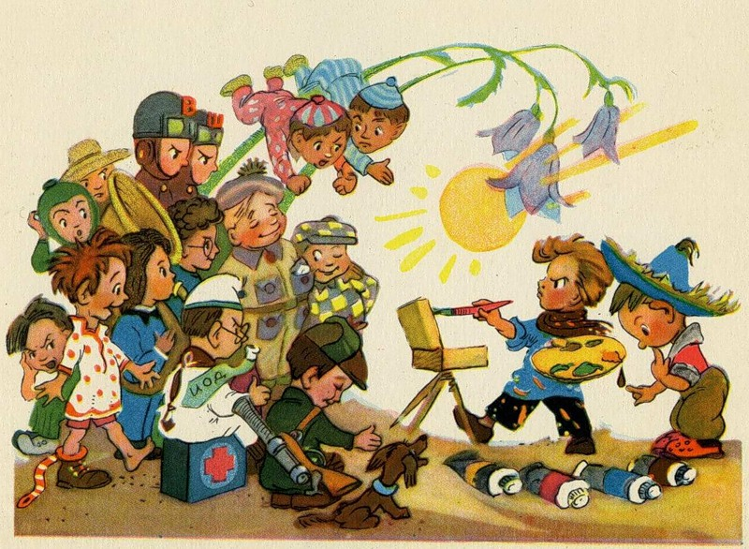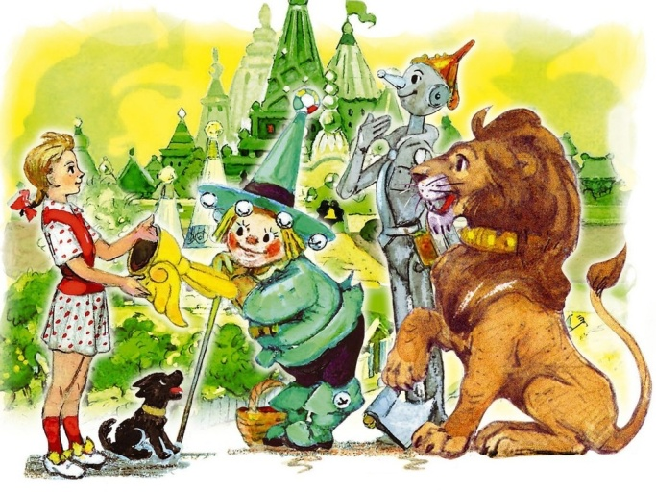

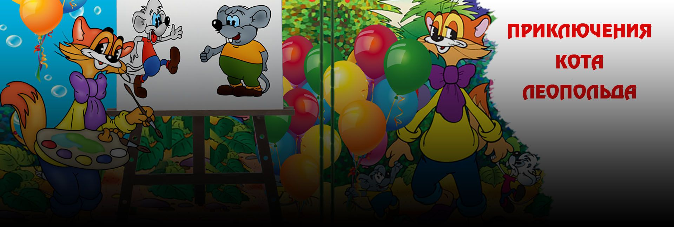

Кроме обычных мультфильмов, предлагайте ребенку развивающие фильмы о явлениях природы, животных, растениях, великих музыкантах, художниках.

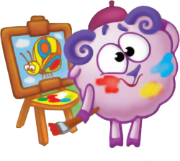
От 4 до 5 лет
Дети с удовольствием смотрят полнометражные мультфильмы («Золушка», «Бременские музыканты», «Снежная королева») и фильмы-сказки («Приключения Буратино», «Про Красную Шапочку», «Морозко»).

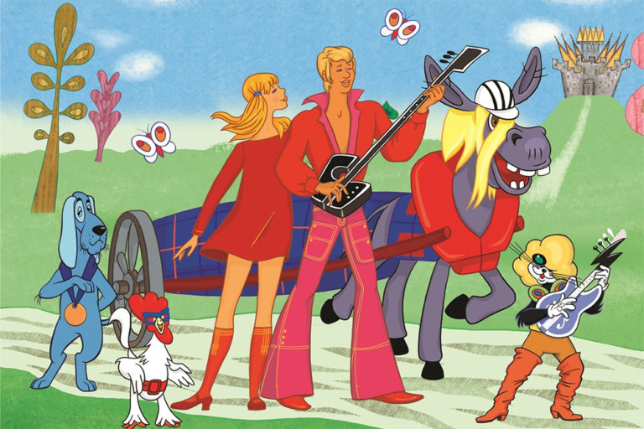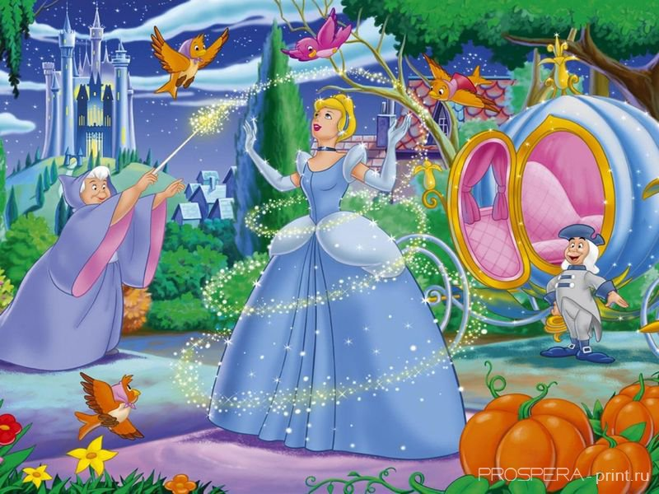

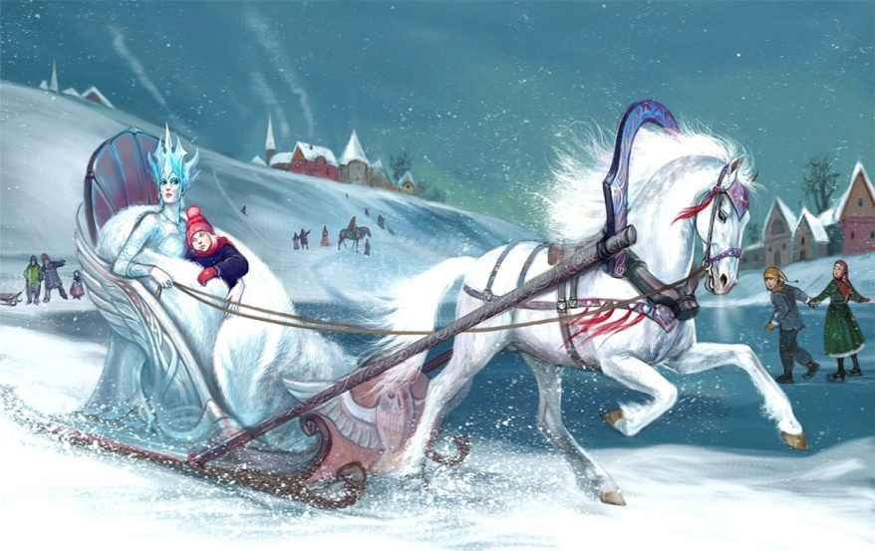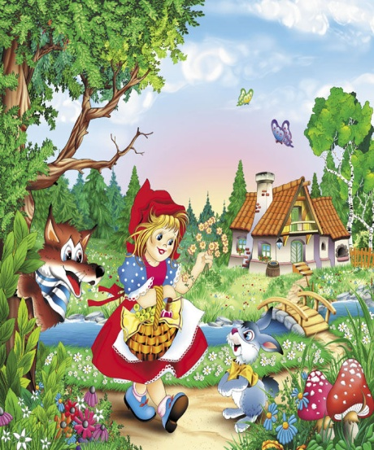

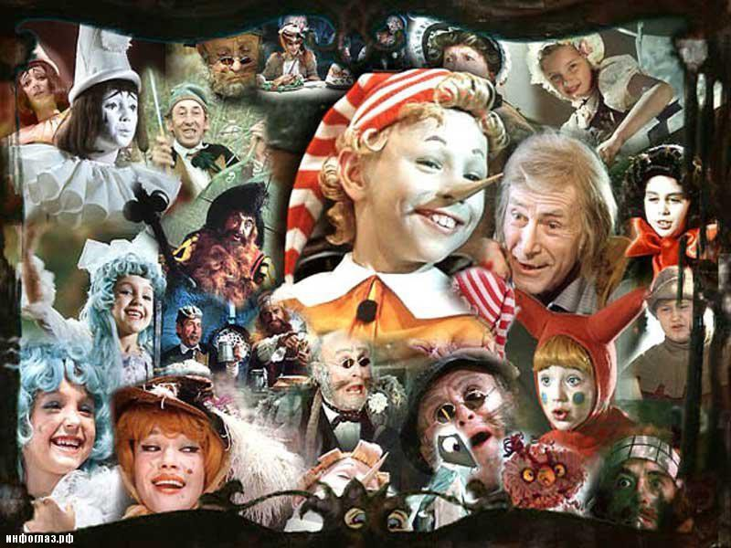

Перед тем как выбрать материал для просмотра,
попробуйте предупредить возможные ошибки:
- Ознакомьтесь с содержанием фильма, убедитесь, что ребенок поймет, о чем идет речь.
- Определите, в какое время лучше устроить просмотр: помните, что полнометражный мультфильм или фильм –сказку лучше смотреть днем, а короткометражный – перед сном.
- Не идите на поводу у ребенка, который просит продолжить просмотр «еще чуть-чуть». Постарайтесь переключить его внимание и занять чем-нибудь не менее интересным.
- Выбирая мультфильм, следите за тем, чтобы герои не вели себя слишком агрессивно. Позаботьтесь и о том, чтобы монстры и чудовища, которые часто бывают главными героями мультфильмов, не испугали малыша.
- Покупая обучающие и развивающие фильмы, обращайте внимание, для какого возраста они предназначены. Помните о том, что в некоторых ситуациях лучше предпочесть уровень пониже.

С уважением к вам и вашим детям психолог детского сада Новикова Ю.А.

Источник: Журнал «Счастливые родители», февраль, 2007г.

